Scénario d’incident sous GLPI

Table des matières

Introduction 1

Situation de départ 1

Etape 1 : La déclaration du ticket 1

Etape 2 : La réception du ticket de demande au service informatique. 2

Etape 3 : Connexion initiale d’un observateur. 4

Etape 4 : La prise de connaissance du ticket par le technicien. 5

Etape 6 : Intervention matérielle 7

Etape 7 : La validation du travail effectué par l’utilisatrice ayant declaré le ticket. 8

# Introduction

GLPI est un logiciel permettant la gestion de parc informatique et d’incidents. Il permet la création de tickets qui sont remontés aux différents techniciens de l’entreprise. Dans cet démonstration, GLPI est installé en local grâce à WAMP.

# Situation de départ

**Mme Annie LETONDOR arrive à l’entreprise. C’est un matin comme tous les autres. Elle appuie sur le bouton de démarrage de son poste en rentrant dans le bureau et enlève son manteau. Lorsqu’elle vient s’assoir à son bureau, elle constate que son poste n’a pas démarré. L’écran est bleu avec une ligne indiquant « Operating system failure ».**

**Elle refait l’opération, et obtient le même résultat.**

**Elle va voir Mme Elise ANDRE et lui demande si elle peut utiliser son poste, le temps d’envoyer une déclaration d’incident au service informatique.**

# Etape 1 : La déclaration du ticket

**Mme Annie LETONDOR complète un ticket d’incident qui a un caractère d’urgence important puisqu’elle ne peut pratiquement pas travailler sans son ordinateur.**

**Elle voudrait associer Mme Elise ANDRE en observateur de ce ticket. Malheureusement elle n’a pas réussi à le faire, dans la zone adaptée de création du ticket. Elle finit donc sa déclaration de demande, en stipulant qu’elle voudrait que Mme Elise ANDRE soit affectée en observateur. (Cela permettra à Mme Elise ANDRE de suivre l’évolution du ticket à la place de Mme Annie LETONDOR.)**

Pour envoyer le ticket d’incident, Annie LETONDOR se connecte sur son profil GLPI.

Elle se dirige ensuite vers la section de création de ticket.

Elle rempli maintenant les différents champs en fonction de sa demande.

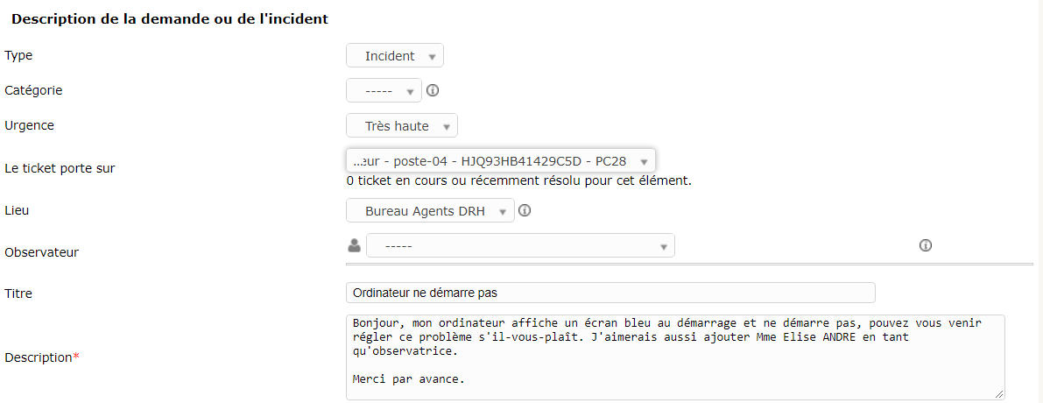

* Le ticket porte sur un incident.
* L’urgence est très haute car Mme. LETONDOR ne peut presque pas travailler sans ordinateur.
* Le ticket porte sur son ordinateur qui se trouve dans le bureau des agents de la DRH.
* Le titre et la description expliquent aux techniciens le problème.



Le ticket est maintenant prêt à être envoyé.

Une boite de confirmation apparaît alors sur l’écran.

# Etape 2 : La réception du ticket de demande au service informatique.

**M. Thierry ROBERT, le responsable informatique chargé de réceptionner les déclarations d’incident, prend connaissance du ticket. Il associe Mme Elise ANDRE en observateur et il attribue le traitement de ce ticket à M. Eric MASSE qui est un technicien compétent pour les problèmes matériels. Il associe également le poste de Mme Annie LETONDOR (enregistré dans le parc) au ticket.**

**Il enregistre aussi le suivi suivant : « Bonjour Mme Annie LETONDOR. J'ai associé Mme Elise ANDRE en observateur de ce ticket, conformément à votre demande. Un technicien va intervenir au plus vite. »**

Thierry ROBERT se connecte sur son profil.

Il se rend dans **« Assistance 🡪 Tickets »** et voit qu’un nouveau ticket d’incident est diponible.



Il ajoute Elise ANDRE en tant qu’observatrice.

Il répète l’opération pour ajouter Éric MASSE comme technicien responsable du ticket.

Il se rend ensuite dans la rubrique de traitement du ticket pour ajouter un suivi au ticket.

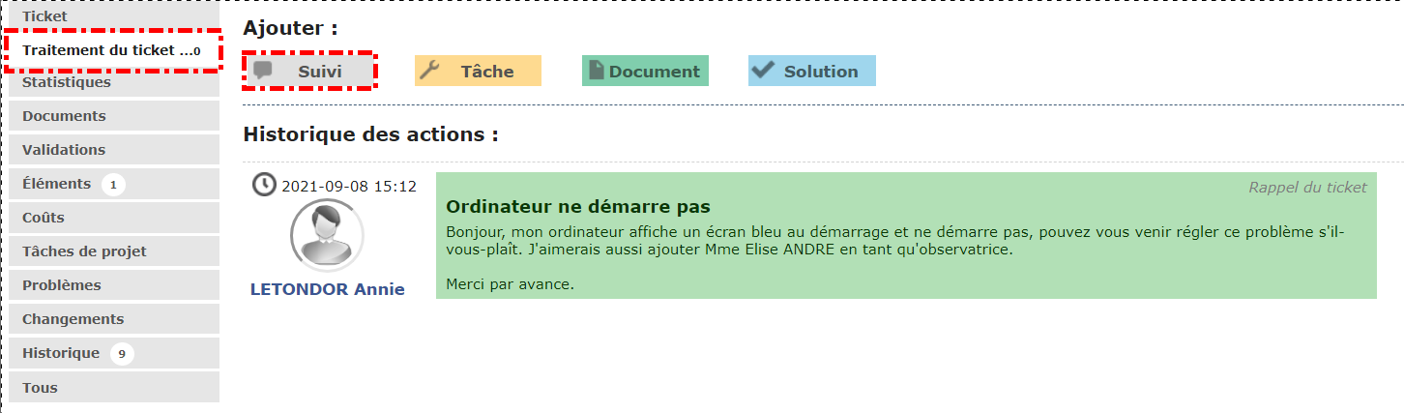

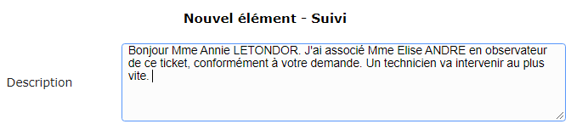

L’échange apparaît dans l’historique des actions.

## Etape 3 : Connexion initiale d’un observateur.

**Mme Elise ANDRE se connecte. Puisqu’elle a le profil observateur, elle voit le ticket de Mme Annie LETONDOR.**

**Elle peut ouvrir le ticket. Elle peut même consulter le traitement en cours. Elle peut ajouter le suivi suivant :**

**« Je vous remercie de m’avoir associé au ticket. Je vais avertir Mme Annie LETONDOR qu’un technicien devrait intervenir rapidement. »**

Quand Elise ANDRE se connecte, le ticket apparaît sur la page d’accueil de son profil. 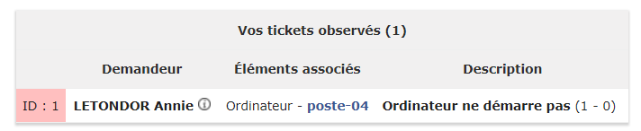

Elle a accès à toutes les informations concernant ce ticket.

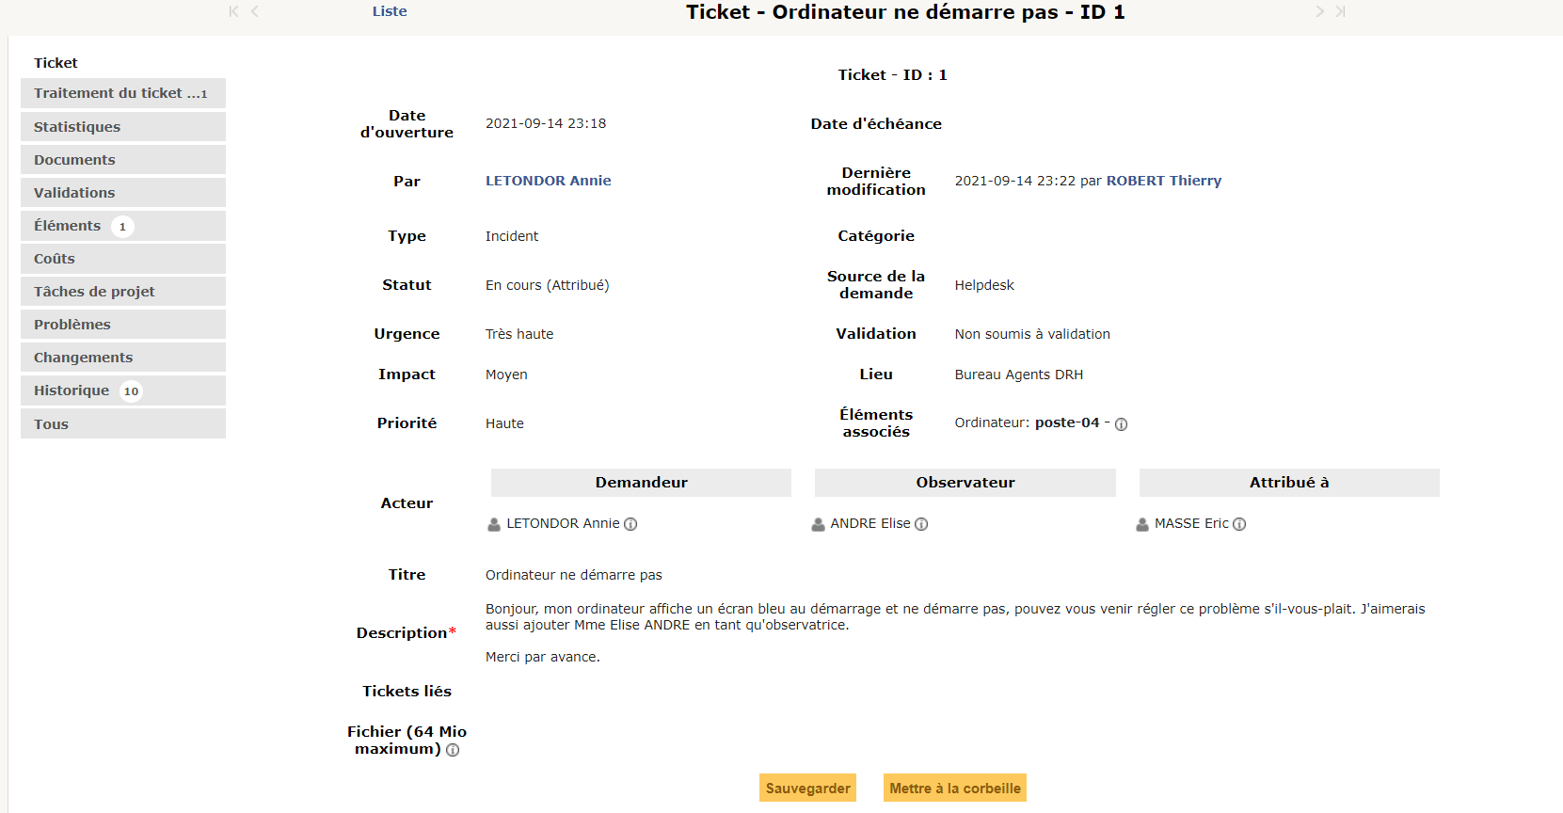

Elle a accès à l’historique des actions et peux laisser un suivi.

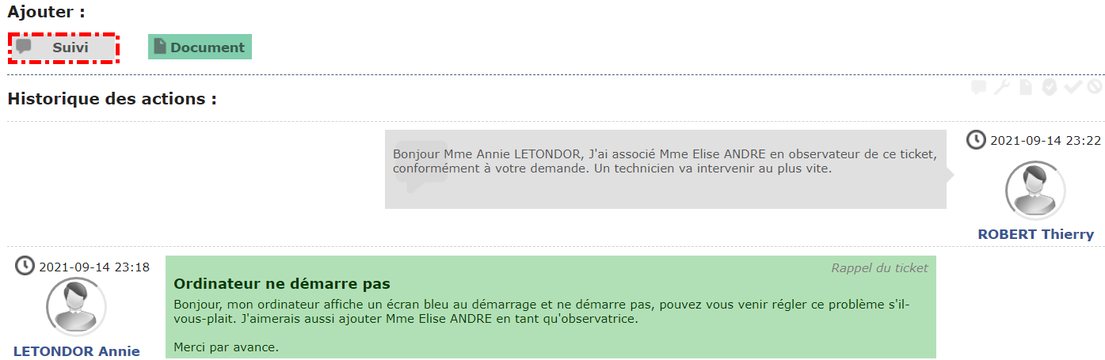

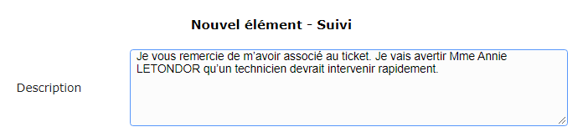

# Etape 4 : La prise de connaissance du ticket par le technicien.

**M. Eric MASSE , le technicien découvre le ticket et ses éléments.**

**Peut-il voir la description détaillée du poste de Mme LETONDOR ? (A montrer) Peut-il voir si le poste est toujours sous garantie ? (A montrer)**

**Puisque le poste ne démarre pas, il n’a pas d’autre solution que de se déplacer pour analyser la situation. Il planifie donc une tâche immédiatement.**

En se connectant, Éric MASSE voit le ticket à traiter.

Il lit le suivi du ticket puis se rend sur la page de description détaillée du poste de Mme LETONDOR.

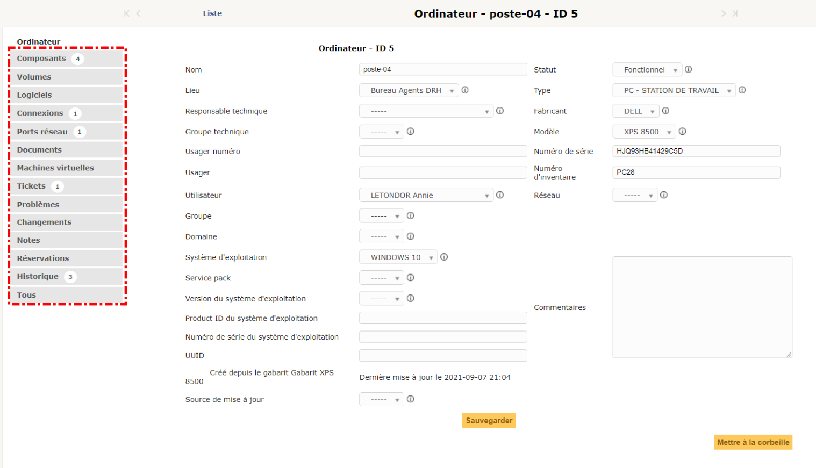

On remarque qu’il a accès a énormément d’informations sur le poste.

Il ne peut pas voir si le poste est sous garantie ou non, il faut des droits supérieurs pour cela.

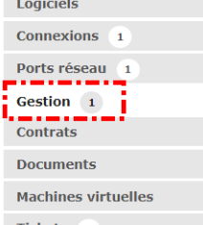 

Le technicien compte se rendre sur place et planifie une tâche.

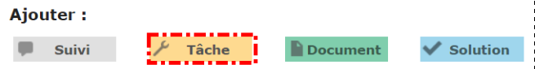

# Etape 6 : Intervention matérielle

**Le technicien se rend dans le bureau de Mme Annie LETONDOR.**

**Ça n’est pas un problème d’alimentation puisque le bouton de démarrage est éclairé. Le moniteur fonctionne. Le voyant de la carte réseau est allumé. En revanche, au démarrage on n’entend pas le disque dur. Il ne tourne pas.**

**Le technicien emmène l’unité centrale au service informatique. Il décide de remplacer le disque dur par un neuf (Intel DC S4500 Disque Dur SSD 480 Go 2,5" SATA III - qui coûte 108 € HT). Il redescend l’image correspondant à la fonction de Mme Annie LETONDOR sur le poste. Ça lui a pris 1h30, pour faire le travail.**

**Il remet le poste en place chez Mme Annie LETONDOR.**

**Que doit-il renseigner dans GLPI après avoir fait tout ça ?**

**(Attention ! Cette solution a un coût. Il a fallu mettre en place un nouveau disque dur à 108 € HT. Les heures de travail ne sont pas prises en compte. Essayez d’illustrer au mieux ce qui se passe au niveau du poste associé au ticket. Il est important de montrer s’il y a une incidence au niveau des informations financières. Ceci illustre le fait que la gestion d’incidents et la gestion de parc sont liés.)**

Après avoir changer le disque dur et vérifié que l’ordinateur fonctionnait correctement, le technicien peut donner une solution à l’incident.

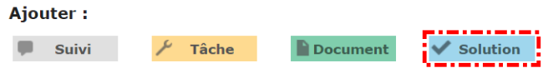 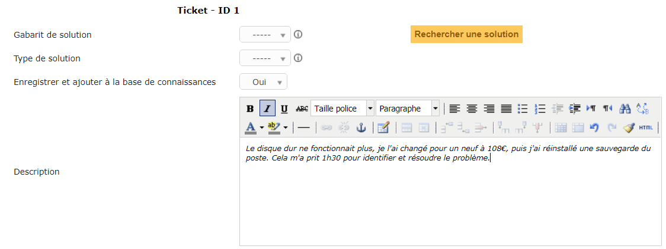

Il donne le plus de détail possible dans sa description et ajoute la solution à la base de connaissances.

# Etape 7 : La validation du travail effectué par l’utilisatrice ayant declaré le ticket.

**Mme Annie LETONDOR a retrouvé son poste. Elle va pouvoir approuver la solution mise en œuvre.**

En se connectant, Annie LETONDOR voit que l’état de son ticket est passé d’en cours à résolu.

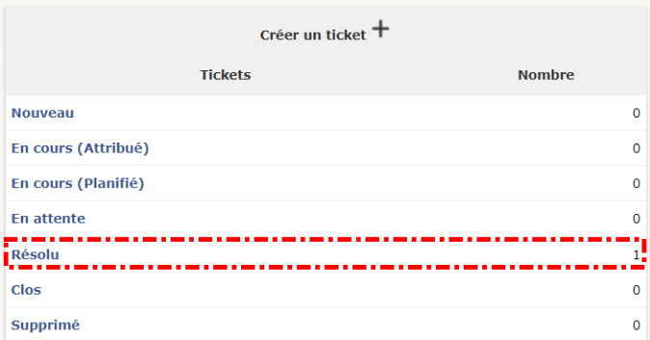

Sur la page de traitement du ticket, elle voit la solution du technicien qu’elle peut approuver ou refuser.

Elle approuve la solution et laisse un commentaire.

Le ticket a été traité du de sa création à sa résolution.